Glide 的整体加载流程图:

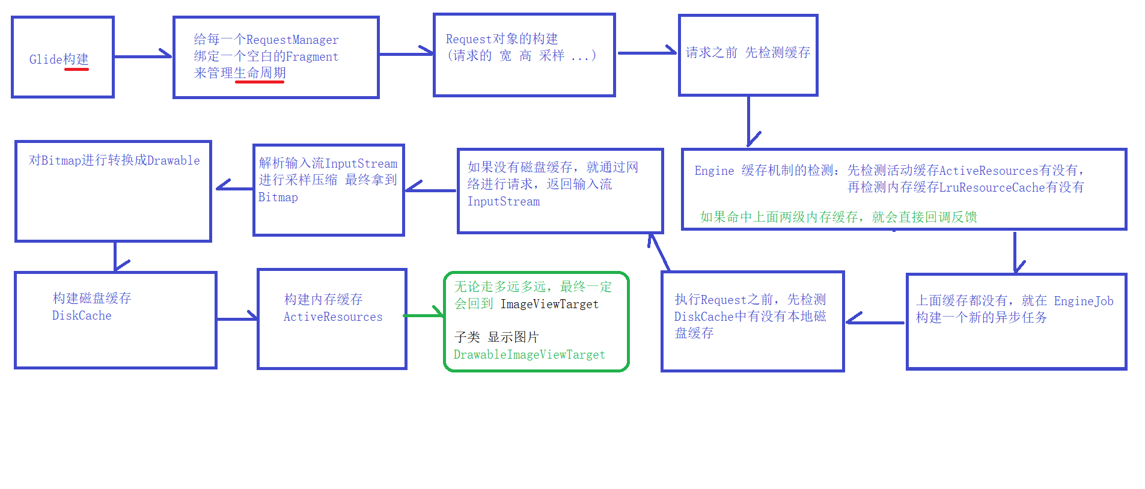
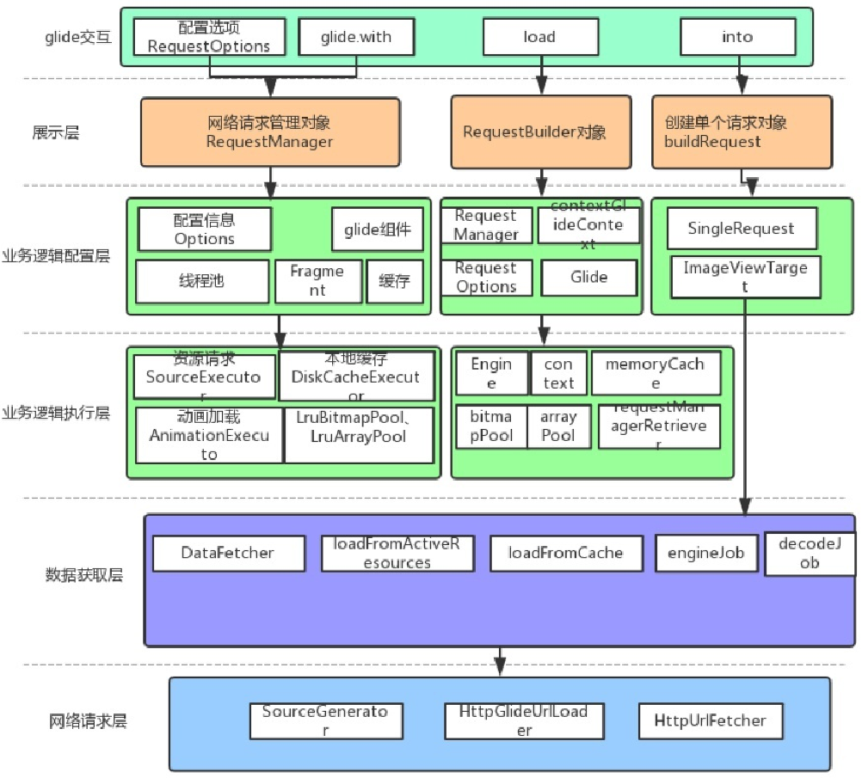

一: 为何去监听Fragment/Activity生命周期
当我们的Fragment或Activity不可见的时候 暂停请求;
当我们的Fragment或Activity可见的时候 恢复请求，以确保优先处理前台可见的 Activity / Fragment，提高资源利用率。
在Fragment或Activity关闭时, 停止一切操作，避免引起崩溃, 释放资源以避免应用在后台时被杀死，提高稳定性；

二:生命周期作用域Application，Activity，Fragment

with(...) 方法的返回值是 RequestManager ，而真正创建的地方在 RequestManagerRetriever#get(...) 中
RequestManagerRetriever:专门管理 RequestManager的 大管家
RequestManager : 管理 Activity/Fragment的生命周期

With()是很多函数的重载，也意味着，根据传入的参数不
同，将对应于 Application Activity Fragment 的作用域，具体如下（作用域
图）

第一种是作用域Application，它的生命周期是全局的，不搞空白Fragment就绑定Activity/Fragment
第一点：Application 域对应的是 applicationManager，它是与RequestManagerRetriever 对象绑定的；
第二点：在子线程调用 get(...) ，或者传入参数是 ApplicationContext &ServiceContext 时，对应的请求是 Application 域
第二种是作用域非Application，它的生命周期是，专门搞空白Fragment就绑定Activity/Fragment
Activity/Fragment/FragmentActivity作用域属于一类 都是一样的 都会搞一个空白的
Fragment去监听Activity/Fragment/FragmentActivity，Application作用域是另外
一类，不会搞空白的Fragment去监听.

Glide.with(context)
传递context 要传递actiivty fragment 让图片的生命周期和actiivty/fragment生命周期绑定,
当界面销毁,Gldie就不会加载图片了 节省内存
不要再子线程里使用Glide 因为传递的context 会变成context.getAppalicationContext 无法监测到界面的生命周期

三: 生命周期的绑定：
Activity 作用域和 Fragment作用域都会调用
supportFragmentGet(...) 来获得 RequestManager，那么就专门分析这个方法吧

为什么在提交Fragment 事务之前， 需要先保存记录？
为了避免空白 SupportRequestManagerFragment fragment对象 在一个作用域中重复创建。
因为 commitAllowingStateLoss() 是通过handler将事务 post 发送到消息队列中的，也就是说，
事务是异步处理的，而不是同步处理的。假设没有临时保存记录，一旦在事务异步等待
执行时调用了 Glide.with(...) ，就会在该作用域中重复创建 Fragment

RequestManagerRetriever源码：
（同学们注意：这个方法必须在主线程执行，因为子线程不可能调用到这里来）
public class RequestManagerRetriever implements Handler.Callback {
final Map<FragmentManager, SupportRequestManagerFragment> pendingSupportRequestManagerFragments =
new HashMap<>();

// 红色区域 Application 作用域 DCL单例
@NonNull
private RequestManager getApplicationManager(@NonNull Context context) {
if (applicationManager == null) {
synchronized (this) {
if (applicationManager == null) {
Glide glide = Glide.get(context.getApplicationContext());
applicationManager = new RequestManager(glide, new ApplicationLifecycle(), context.getApplicationContext());
}
}
}
return applicationManager;
}

//Activity/Fragment/FragmentActivity作用域
// 参数 Context Activity FragmentActivity ... 调用了 此get函数【共用的】
@NonNull
public RequestManager get(@NonNull Context context) {
if (context == null) {
throw new IllegalArgumentException("你个货，传入的是 空的 context，要把你吊起来打...");
} else if (Util.isOnMainThread() && !(context instanceof Application)) {
if (context instanceof FragmentActivity) {
return get((FragmentActivity) context); //FragmentActivity作用域 进入FragmentActivity的get函数
} else if (context instanceof Activity) {
return get((Activity) context); // Activity作用域 进入Activity的get函数
}elseif(contextinstanceofContextWrapper&&((ContextWrapper) context).getBaseContext().getApplicationContext() != null) {
return get(((ContextWrapper) context).getBaseContext()); // 继续递归寻找 匹配合适的
}
}
// 若上面的判断都不满足，就会执行下面这句代码，同学们想知道Application作用域 就需要关心这句代码（红色区域）
// 会调用到 Application 作用域处理区域
return getApplicationManager(context);
}

@NonNull
public RequestManager get(@NonNull FragmentActivity activity) {
if (Util.isOnBackgroundThread()) {
return get(activity.getApplicationContext());
} else {
Util.assertNotDestroyed(activity);
FragmentManager fm = activity.getSupportFragmentManager();
return supportFragmentGet(activity, fm);
}
}

// TODO >>>>>>>>>>>>>>>>>>>>>>>>>>>>>>>>>>> 下面 管的是 androidx.fragment.app 兼容的
@NonNull
private RequestManager supportFragmentGet(
@NonNull Context context,
@NonNull FragmentManager fm) {
// 1、从 FragmentManager 中获取 SupportRequestManagerFragment(androidx的空白fragment)
SupportRequestManagerFragment current = getSupportRequestManagerFragment(fm);

// 2、从该 androidx的空白fragment SupportRequestManagerFragment 中获取 RequestManager
RequestManager requestManager = current.getRequestManager();

// 3、首次获取，则实例化 RequestManager
if (requestManager == null) { // todo 单例非空判断,【同学们注意：这样做的目的是为了 一个Activity或Fragment 只能有一个 RequestManager,
// todo 确保当我们创建多个Glide对象,确保只有一个空白fragment SupportRequestManagerFragment 对象】

// 3.1 实例化
Glide glide = Glide.get(context);
requestManager = new RequestManager(glide, current.getGlideLifecycle(), context);

// 3.2 设置 Fragment 对应的 RequestManager 空白的Fragment<--->requestManager
current.setRequestManager(requestManager);
}
return requestManager;
}

//整个的关键核心在 getSupportRequestManagerFragment函数：
// 1、从 FragmentManager 中获取 SupportRequestManagerFragment
@NonNull
private SupportRequestManagerFragment getSupportRequestManagerFragment(
@NonNull final FragmentManager fm) {
SupportRequestManagerFragment current =
(SupportRequestManagerFragment) fm.findFragmentByTag(FRAGMENT_TAG);
if (current == null) {
// 1.2 尝试从【记录保存】中获取 Fragment
current = pendingSupportRequestManagerFragments.get(fm);

// 1.3 实例化 Fragment
if (current == null) {
// 1.3.1 创建对象 空白的Fragment
current = new SupportRequestManagerFragment(); // 重复创建

/*
为什么在提交Fragment 事务之前， 需要先保存记录？
为了避免空白 SupportRequestManagerFragment fragment对象 在一个作用域中重复创建。
因为 commitAllowingStateLoss() 是通过handler将事务 post 发送到消息队列中的，也就是说，
事务是异步处理的，而不是同步处理的。假设没有临时保存记录，一旦在事务异步等待
执行时调用了 Glide.with(...) ，就会在该作用域中重复创建 Fragment
*/
// 1.3.2 【记录保存】映射关系 进行保存 第一个保障
// 一个MainActivity == 一个空白的SupportRequestManagerFragment == 一个RequestManager
pendingSupportRequestManagerFragments.put(fm, current);

// 1.3.3 提交 Fragment 事务
fm.beginTransaction().add(current, FRAGMENT_TAG).commitAllowingStateLoss();

// 1.3.4 handler post 一个消息 为了移除临时记录中的映射关系
handler.obtainMessage(ID_REMOVE_SUPPORT_FRAGMENT_MANAGER, fm).sendToTarget();
}
}
return current;
}

// post 一个消息分析：
@Override
public boolean handleMessage(Message message) {
switch (message.what) {
case ID_REMOVE_FRAGMENT_MANAGER: // 移除 【记录保存】 1.3.5 post 一个消息
android.app.FragmentManager fm = (android.app.FragmentManager) message.obj;
pendingRequestManagerFragments.remove(fm); // 1.3.6 移除临时记录中的映射关系
break;
case ID_REMOVE_SUPPORT_FRAGMENT_MANAGER: // 移除 【记录保存】 1.3.5 post 一个消息
FragmentManager supportFm = (FragmentManager) message.obj;
pendingSupportRequestManagerFragments.remove(supportFm); // 1.3.6 移除临时记录中的映射关系
break;
default:
break;
}
return false;
}
}

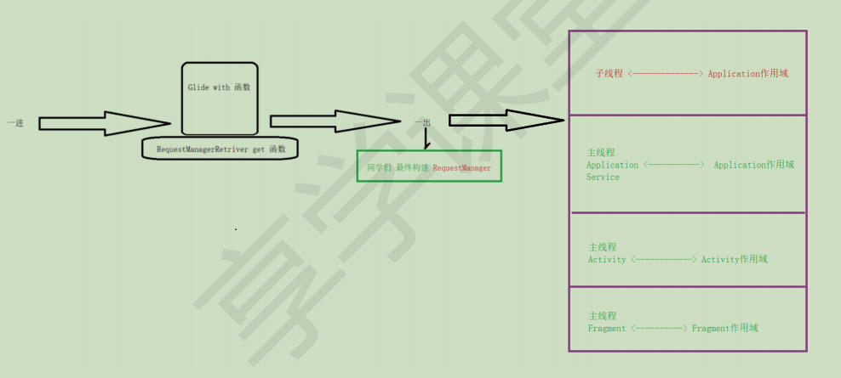

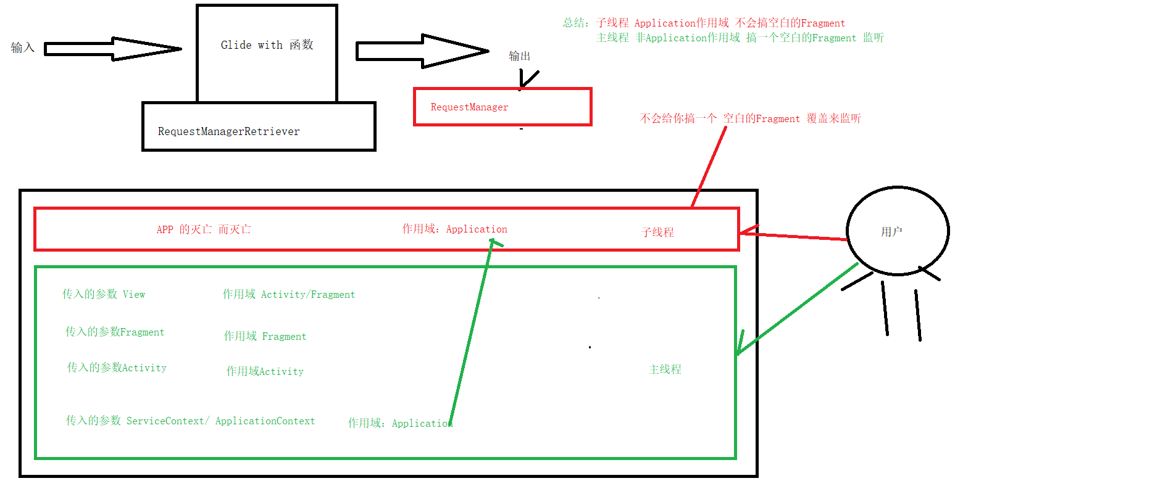

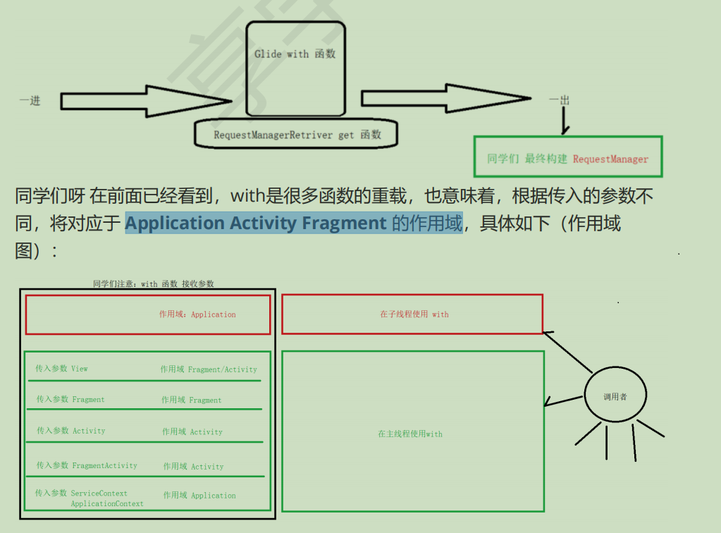

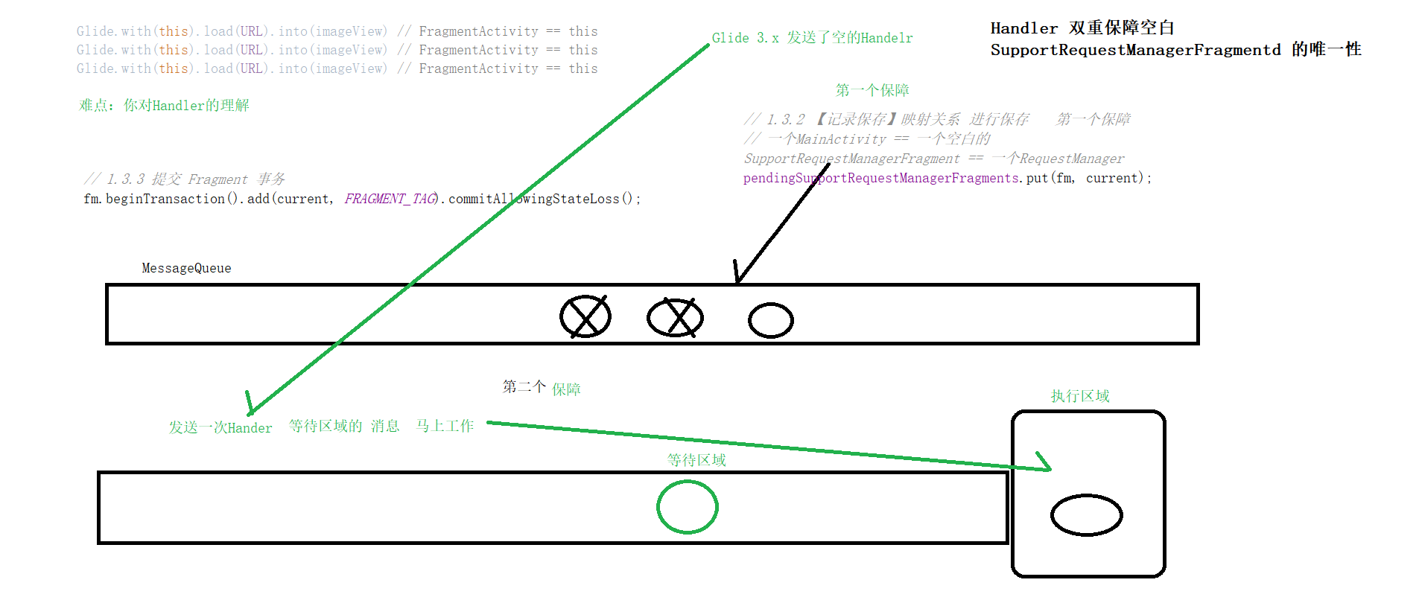

四:Activity/Frament生命周期的监听机制：

框架为每个Activity 和 Fragment 作用域创建了
一个无UI的Fragment，而现在我们来分析 Glide 如何监听这个无界面 Fragment 的
生命周期的 SupportRequestManagerFragment.java：
实例化 RequestManager 时需要一个 Lifecycle对象，这个对象是
在无界面 Fragment 中创建的，当 Fragment 的生命周期变化时，就是通过这个
Lifecycle 对象将事件分发到 RequestManager

// 空白的Fragment andridx.SupportRequestManagerFragment 监听Activity/Fragment生命周期变化的
public class SupportRequestManagerFragment extends Fragment {

private static final String TAG = "SupportRMFragment";
private final ActivityFragmentLifecycle lifecycle;
@Nullable private RequestManager requestManager;

public SupportRequestManagerFragment() {
this(new ActivityFragmentLifecycle());
}

@VisibleForTesting
@SuppressLint("ValidFragment")
public SupportRequestManagerFragment(@NonNull ActivityFragmentLifecycle lifecycle) {
this.lifecycle = lifecycle;
}

public void setRequestManager(@Nullable RequestManager requestManager) {
this.requestManager = requestManager;
}

@NonNull
public ActivityFragmentLifecycle getGlideLifecycle() {
return lifecycle;
}

@Nullable
public RequestManager getRequestManager() {
return requestManager;
}

@Override
public void onAttach(@NonNull Context context) {
super.onAttach(context);
// this.lifecycle.addListener(requestManager);
}

@Override
public void onDetach() {
super.onDetach();
}

@Override
public void onStart() {
super.onStart();
lifecycle.onStart();
}

@Override
public void onStop() {
super.onStop();
lifecycle.onStop();
}

@Override
public void onDestroy() {
super.onDestroy();
lifecycle.onDestroy();
}
}

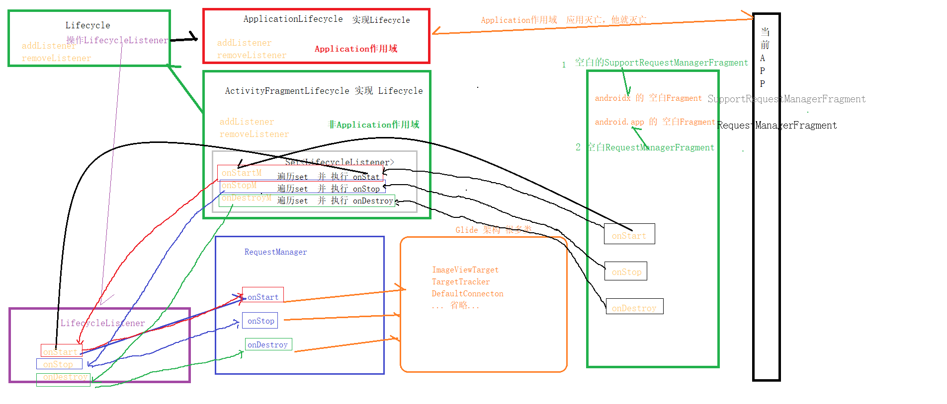

五:Glide 的with 流程图:
public RequestManager get(@NonNull FragmentActivity activity) {
if (Util.isOnBackgroundThread()) {
// Application 作用域
} else {
// 非Application 作用域
}
}
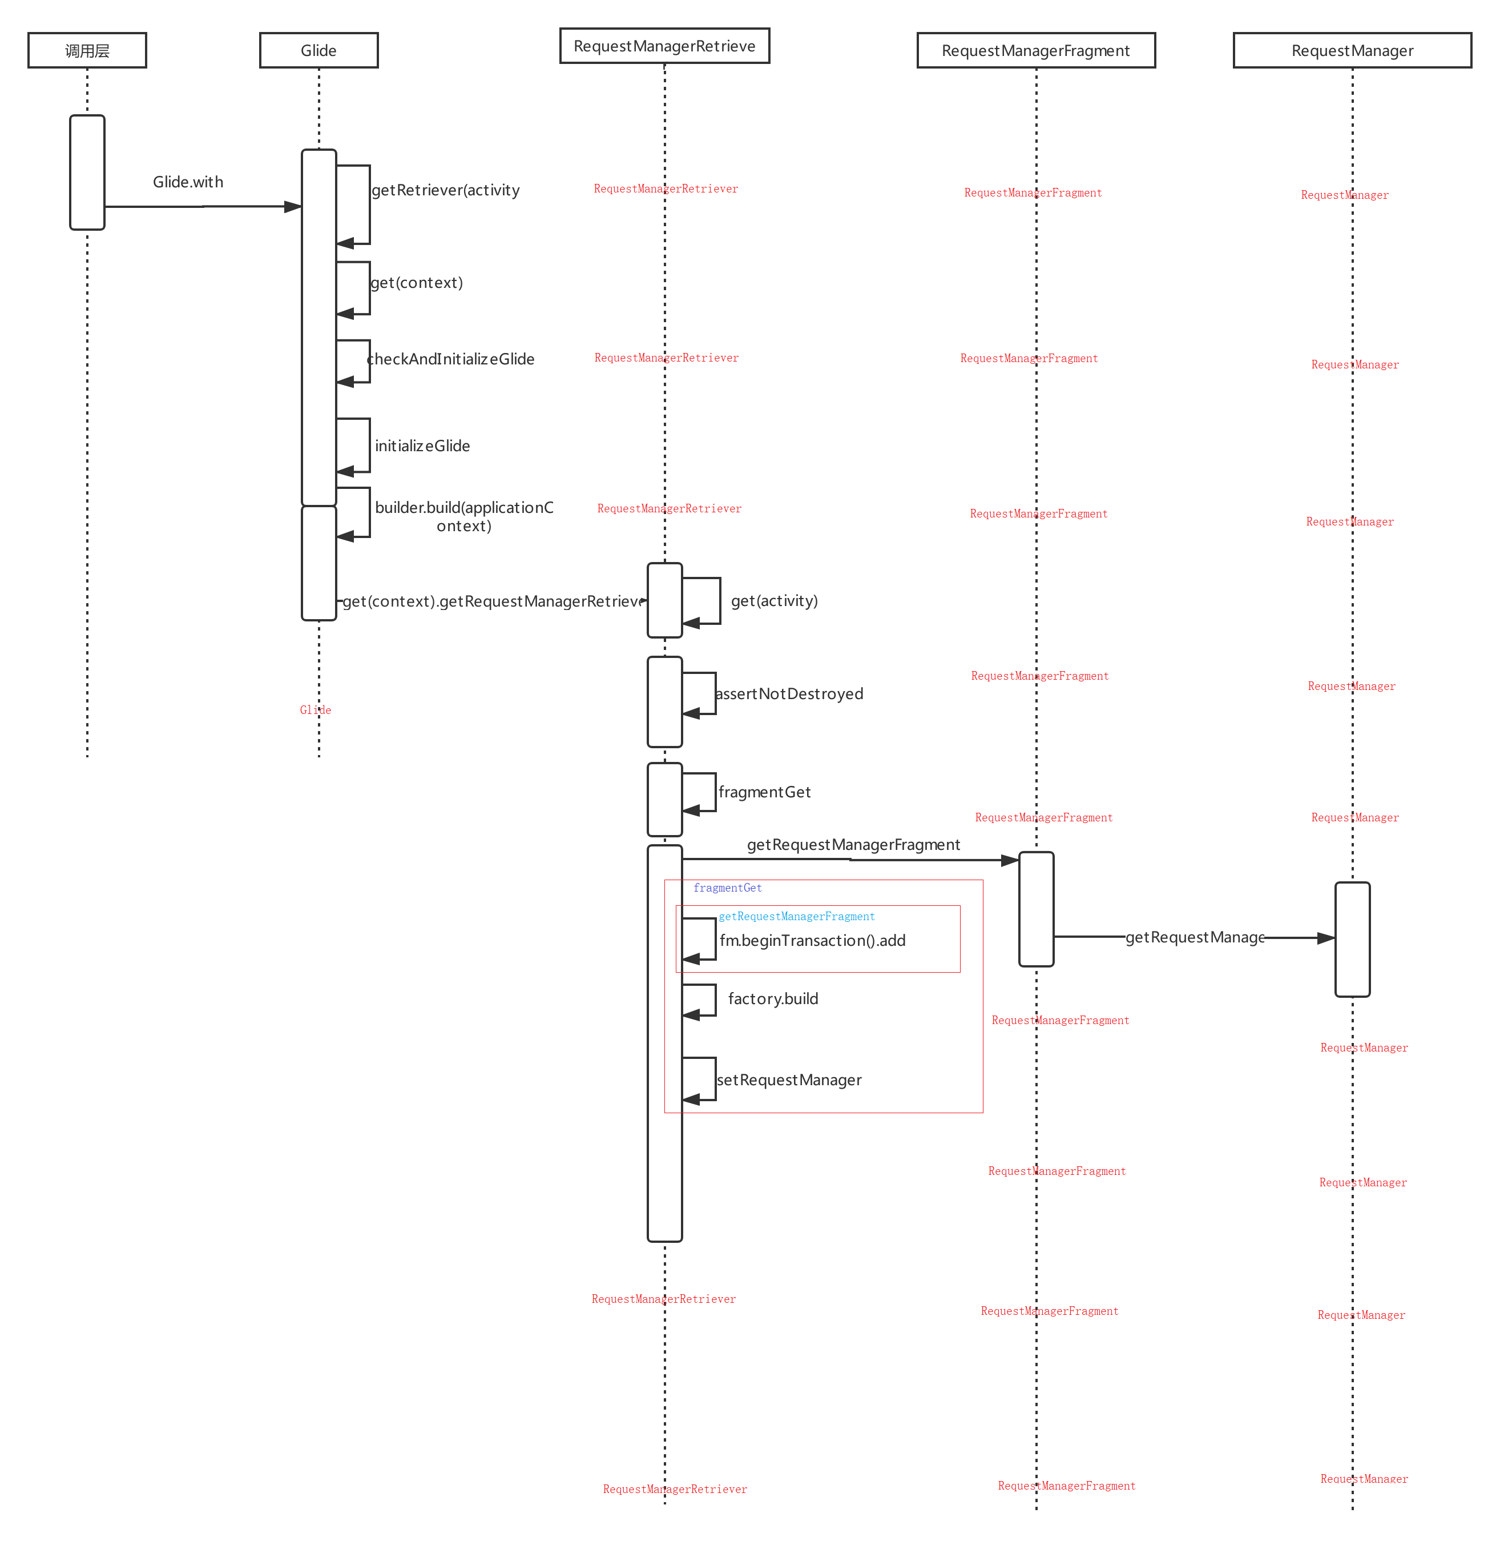

六:Glide 的load流程图:
最终返回：RequestBuilder

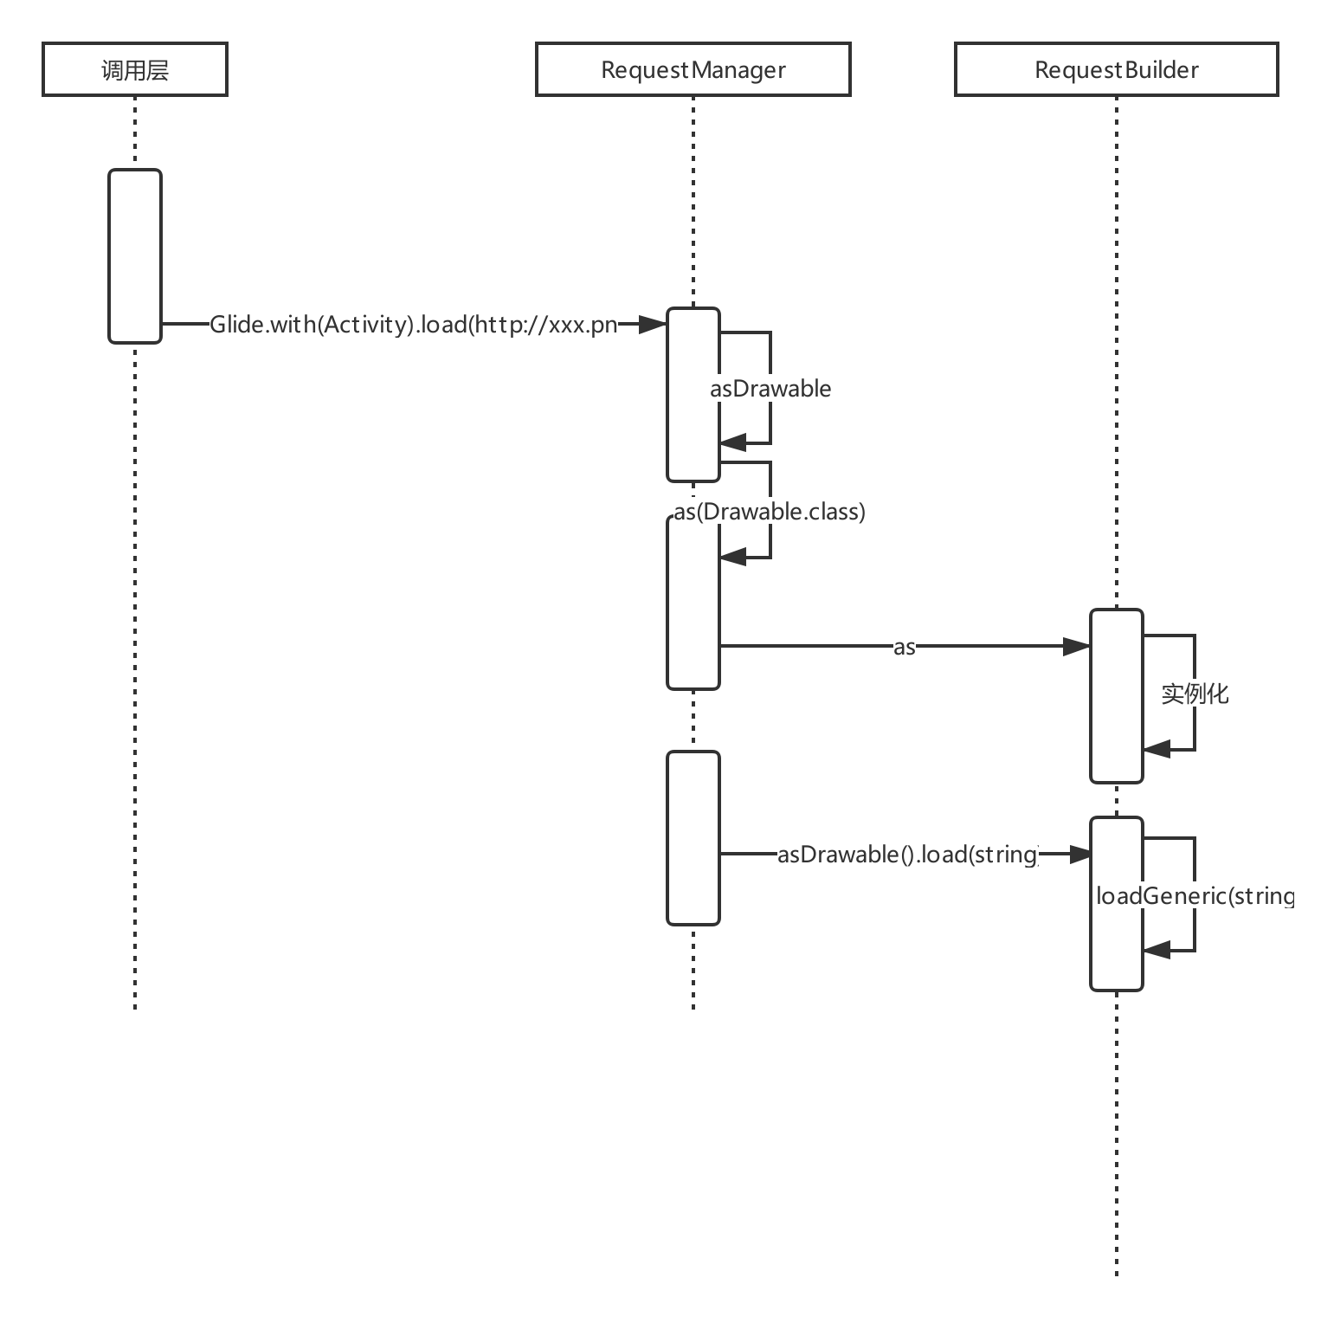

七: Glide的into()流程源码解析及流程图

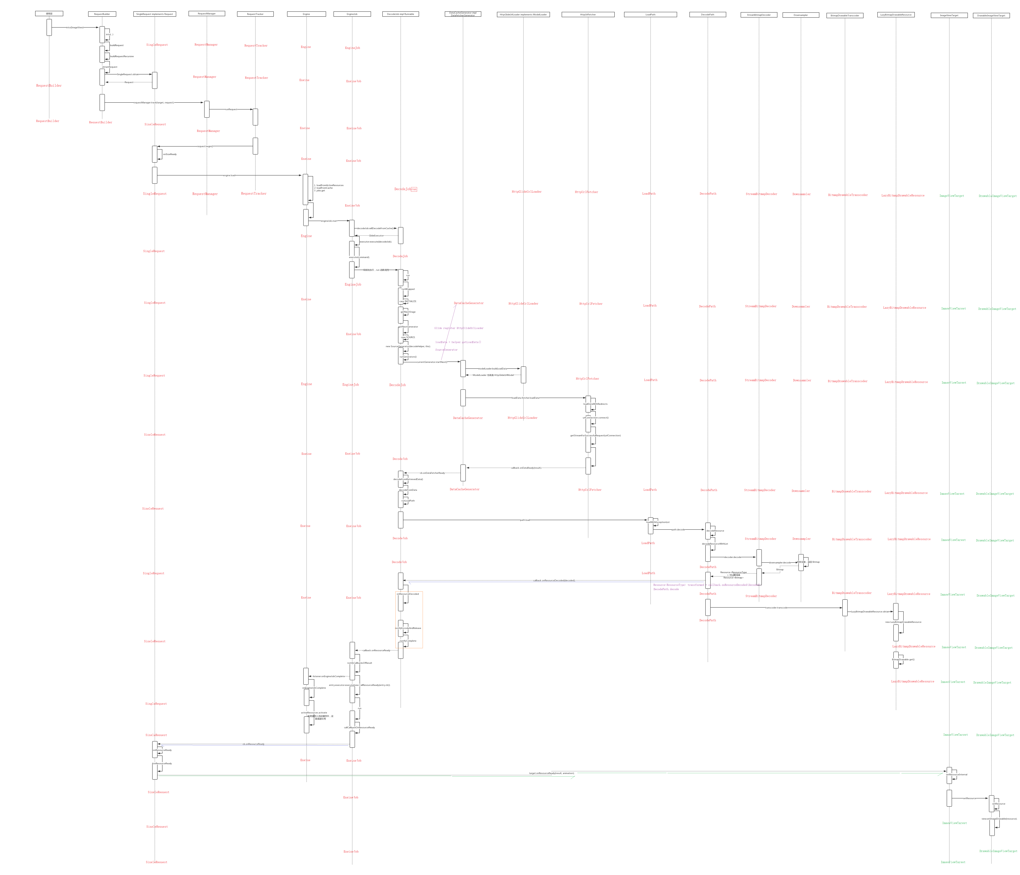

(1)into常见的几个面试题
①项目中大量的使用了Glide，偶尔会出现内存溢出问题，请说说大概是什么原因？
答：尽量在with的时候，传入有生命周期的作用域(非Application作用域)，尽量避免使用了Application作用域，因为Application作用域不会对页面绑定生命周期机制，
无法监听页面的生命周期,当页面销毁时,就回收不及时释放操作等....
②使用Glide为什么要加入网络权限？ <uses-permission android:name="android.permission.INTERNET" />
答：等待队列/运行队列 执行Request ---> 活动缓存 --->内存缓存 ---> jobs.get检测执行的任务有没有执行完成 ---> HttpUrlFetcher.HttpURLConnection网络请求
③使用Glide时，with函数在子线程中，会有什么问题？
答：子线程，不会去添加 生命周期机制，无法监听Activity Fragment 的生命周期变化;
只有主线程才会添加 空白的Fragment 去监听 Activity Fragment 的变化。
④使用Glide时，with函数传入Application后，Glide内部会怎么处理？
答：在MainActivity中，MainActivity销毁了，并会让Glide生命周期机制处理回收，只有在整个APP应用都没有的时候，跟随着销毁（上节课 ApplicationLIfecycle add onStart onDestroy 什么事情都没有做）。

⑤Glide源码里面的缓存，为什么要有活动缓存/前台缓存/活跃缓存(弱引用) 还需要 有内存缓存(LRU缓存)？
答：当我们往内存缓存(LRU缓存) 添加新的图片,超出内存大小限制,就会回收最后一张最少使用的这张图片,
而此时我的界面 正好要加载显示这张被回收掉的图片,而却又不存在,程序就崩溃了 。
为了解决这个问题， 我们就添加活动缓存(弱引用),解决这个崩溃问题。

(2) Into()加载源码分析流程:
1. ImageViewTarget（用来显示图片） 无论走多远多远，最终一定回到这里ImageViewTarget 埋下伏笔
ViewTarget<ImageView, TranscodeType> into(@NonNull ImageView view) {
//构建返回ImageViewTarget对象
return into(
glideContext.buildImageViewTarget(view, transcodeClass), ImageViewTarget
);

}

2. 通过执行into() 方法,追踪层层源码 返回 SingleRequest (实现 Request接口)对象
Request request = new SingleRequest 埋下伏笔

看看into()源码

private <Y extends Target<TranscodeType>> Y into(
Y target,
RequestListener<TranscodeType> targetListener,
BaseRequestOptions<?> options,
Executor callbackExecutor){

Request request = buildRequest(target, targetListener, options, callbackExecutor);

Request previous = target.getRequest();
if (!Preconditions.checkNotNull(previous).isRunning()) {
previous.begin();
}
}

3. 查看SingleRequest 源码:
begin() {...}的方法:其核心代码是:onSizeReady(overrideWidth, overrideHeight) 用户设置 宽和高

public final class SingleRequest<R> implements Request{
private Engine.LoadStatus loadStatus;
private volatile Engine engine;

@Override
public void begin() {
status = Status.WAITING_FOR_SIZE;
if (Util.isValidDimensions(overrideWidth, overrideHeight)) {
onSizeReady(overrideWidth, overrideHeight); //用户设置 宽和高
} else {
target.getSize(this); //用户没有设置 宽和高 再次测量 执行 onSizeReady()方法
}

}

4. 那么我们研究研究onSizeReady(int width, int height)方法干什么用呢？会调用引擎类Engine的load(....)方法
@Override
public void onSizeReady(int width, int height) {
loadStatus =
engine.load(......);
}

}

5.那么我们在研究研究引擎类Engine的load(....)方法是干什么用的呢？
public class Engine implements EngineJobListener{

public <R> LoadStatus load(
//加载的图片的key
EngineKey key =keyFactory.buildKey(
model,
signature,
width,
height,
transformations,
resourceClass,
transcodeClass,
options);
synchronized (this) {
//通过key 获取memoryResource对象不为null， 存在有 活动缓存 内存缓存 缓存的有图片 直接进行加载显示
memoryResource = loadFromMemory(key, isMemoryCacheable, startTime); 活动缓存 内存缓存
//memoryResource==null，没有缓存的图片
if (memoryResource == null) {
return waitForExistingOrStartNewJob(....);
}
//直接加载缓存的图片 进行回调显示
cb.onResourceReady(memoryResource, DataSource.MEMORY_CACHE);

}

//6.那么我们在追踪waitForExistingOrStartNewJob(....)方法,是干什么用的呢？
查找有没有正在运行的任务
private <R> LoadStatus waitForExistingOrStartNewJob(...){
//查找有没有正在运行的任务
EngineJob<?> current = jobs.get(key, onlyRetrieveFromCache);

}

}

7. EngineJob线程池大管家 (实现 DecodeJob.Callback<R>, Poolable接口),里面有很多的线程池GlideExcutort
会把 DecodeJob 执行的任务 加载到线程池里执行。

class EngineJob<R> implements DecodeJob.Callback<R>, Poolable {
private DecodeJob<R> decodeJob;// DecodeJob 执行的任务

EngineJob<R> engineJob =engineJobFactory.build(....);
// DecodeJob 执行的任务
DecodeJob<R> decodeJob = decodeJobFactory.build(....,engineJob);

jobs.put(key, engineJob);
engineJob.addCallback(cb, callbackExecutor);
//会把 DecodeJob 执行的任务 加载到线程池里执行 ，start( decodeJob)方法里面维护了一个线程池 GlideExcutort
engineJob.start(decodeJob);

//线程池 GlideExcutort 执行DecodeJob 任务(Runable)
public synchronized void start(DecodeJob<R> decodeJob) {
this.decodeJob = decodeJob;

GlideExecutor executor =
decodeJob.willDecodeFromCache() ? diskCacheExecutor : getActiveSourceExecutor();
executor.execute(decodeJob);
}

}

8. 研究研究DecodeJob源码 实现 Runable 是个执行Runable任务 执行run() runWrapped() 方法
class DecodeJob<R> implements Runnable,Comparable<DecodeJob<?>>, Poolable {

@Override
public void run() {
//执行
runWrapped();
}

//这个方法干什么用呢? 执行任务
private void runWrapped() {
switch (runReason) {
case INITIALIZE:
//获取资源状态
stage = getNextStage(Stage.INITIALIZE);
//根据当前资源状态，获取资源执行器
//8. 分析getNextGenerator()方法的作用？内部创建SourceGenerator对象
currentGenerator = getNextGenerator(); //SourceGenerator 埋下伏笔
//执行
runGenerators();
break;
case SWITCH_TO_SOURCE_SERVICE:
runGenerators();
break;
case DECODE_DATA:
decodeFromRetrievedData();
break;
default:
throw new IllegalStateException("Unrecognized run reason: " + runReason);
}
}

8.1 分析runGenerators()方法,直接分析currentGenerator.startNext()方法
private void runGenerators() {
currentThread = Thread.currentThread();
startFetchTime = LogTime.getLogTime();
boolean isStarted = false;
while (!isCancelled
&& currentGenerator != null
&& !(isStarted = currentGenerator.startNext())) {
currentGenerator = getNextGenerator();
}

8.2. 分析getNextGenerator()方法的作用？内部创建SourceGenerator对象

private DataFetcherGenerator getNextGenerator() {
switch (stage) {
//从资源缓存执行器对象
case RESOURCE_CACHE:
return new ResourceCacheGenerator(decodeHelper, this);
//源数据磁盘缓存执行器
case DATA_CACHE:
return new DataCacheGenerator(decodeHelper, this);
//9.没有配置缓存策略，默认直接从源数据的执行器对象SourceGenerator,直接执行加载请求任务
case SOURCE:
return new SourceGenerator(decodeHelper, this);
case FINISHED:
return null;
default:
throw new IllegalStateException("Unrecognized stage: " + stage);
}
}
}

9. 分析 数据的执行器对象 SourceGenerator 源码:
我们没有配置缓存,直接执行请求任务,直接看数据的执行器对象 SourceGenerator
直接分析startNext() 方法
class SourceGenerator implements DataFetcherGenerator, DataFetcherGenerator.FetcherReadyCallback {
private volatile ModelLoader.LoadData<?> loadData;
@Override
public boolean startNext() {
...
boolean started = false;
while (!started && hasNextModelLoader()) {
//获取一个 ModelLoader.LoadData 加载器对象 这个 加载器loadData 有什么用呢？
//因为我们没有配置缓存,所以这里的加载器对象调用getLoadData()方法需要执行http网络请求加载
loadData = helper.getLoadData().get(loadDataListIndex++);
if (loadData != null
&& (helper.getDiskCacheStrategy().isDataCacheable(loadData.fetcher.getDataSource())
|| helper.hasLoadPath(loadData.fetcher.getDataClass()))) {
started = true;
//使用加载器中的 fetcher 根据优先级加载数据
startNextLoad(loadData);
}
}
return started;
}

9.1 分析 helper.getLoadData()方法干了什么？
List<LoadData<?>> getLoadData() {
if (!isLoadDataSet) {
isLoadDataSet = true;
loadData.clear();
/*
拿到一个加载器的容器对象ModelLoader modelLoaders(这里是子类加载器对象HttpGlideUrlLoader)
加载器的容器对象ModelLoader (子类加载器对象HttpGlideUrlLoader)从哪来呢？
在 Glide 初始化的时候 通过
registry.append(GlideUrl.class, InputStream.class, new HttpGlideUrlLoader.Factory())
添加的子类加载器对象HttpGlideUrlLoader(实现加载器ModelLoader接口)，
*/
List<ModelLoader<Object, ?>> modelLoaders = glideContext.getRegistry().getModelLoaders(model);
for (int i = 0, size = modelLoaders.size(); i < size; i++) {
//开始构建加载器
ModelLoader<Object, ?> modelLoader = modelLoaders.get(i);
LoadData<?> current = modelLoader.buildLoadData(model, width, height, options);
//如果架子啊器不为空，那么添加进临时缓存
if (current != null) {
loadData.add(current);
}
}
}
return loadData;
}

}

9.2 我们再来分析HttpGlideUrlLoader的源码
核心代码:new LoadData<>(url, new HttpUrlFetcher(url, timeout));

public class HttpGlideUrlLoader implements ModelLoader<GlideUrl, InputStream> {
@Override
public LoadData<InputStream> buildLoadData(
@NonNull GlideUrl model, int width, int height, @NonNull Options options) {

GlideUrl url = model;
if (modelCache != null) {
url = modelCache.get(model, 0, 0);
if (url == null) {
modelCache.put(model, 0, 0, model);
url = model;
}
}
int timeout = options.get(TIMEOUT);
//返回的一个 HttpUrlFetcher 网络加载器对象。加载器对象我们拿到了，创建HttpUrlFetcher对象 开始网络请求加载
return new LoadData<>(url, new HttpUrlFetcher(url, timeout));
}
}

10.下面我们分析网络加载器 HttpUrlFetcher的源码的loadData()方法 执行网络请求加载

public class HttpUrlFetcher implements DataFetcher<InputStream> {

@Override
public void loadData(
@NonNull Priority priority, @NonNull DataCallback<? super InputStream> callback) {
long startTime = LogTime.getLogTime();
try {
/*
通过loadDataWithRedirects()方法我们发现Glide 底层网络请求通过 HttpURLConnection实现的,请求成功之后直接返回的是一个输入流数据InputStream result ,再通过 onDataReady()方法将数据流result回调出去 回调给谁呢？ 把流数据InputStream result-------回调传递------>SourceGenerator类的onDataReady( Object data) { onDataReadyInternal(LoadData<?> loadData, Object data)} 方法-------再回调传递给------>
FetcherReadyCallback 的cb.onDataFetcherReady(loadData.sourceKey, data, loadData.fetcher, loadData.fetcher.getDataSource(), this.originalKey)方法
-----------> DecodeJob 类的 onDataFetcherReady()方法里面的 decodeFromRetrievedData()方法里面的decodeFromData()方法

*/
//http 请求，返回一个 InputStream 输入流
InputStream result = loadDataWithRedirects(glideUrl.toURL(), 0, null, glideUrl.getHeaders());
callback.onDataReady(result);
} catch (IOException e) {
if (Log.isLoggable(TAG, Log.DEBUG)) {
Log.d(TAG, "Failed to load data for url", e);
}
callback.onLoadFailed(e);
} finally {
if (Log.isLoggable(TAG, Log.VERBOSE)) {
Log.v(TAG, "Finished http url fetcher fetch in " + LogTime.getElapsedMillis(startTime));
}
}
}

}

10.1 直接分析DecodeJob 类 源码:
注意:10.2 ----10.6 都是对数据流InputSteam的解析转换为BitmapDrawable
11 对转换后的BitmapDrawable 进行界面的展示:notifyEncodeAndRelease()
class DecodeJob<R> implements DataFetcherGenerator.FetcherReadyCallback,
Runnabl{
public void onDataFetcherReady() {
runReason = RunReason.DECODE_DATA;
callback.reschedule(this);
} else {
GlideTrace.beginSection("DecodeJob.decodeFromRetrievedData");
try {
//第一步:先对返回的流数据进行解析
decodeFromRetrievedData();
} finally {
GlideTrace.endSection();
}
}

}
//第一步:先对返回的流数据进行解析
private void decodeFromRetrievedData() {
Resource<R> resource = null;
try {
//第一步:先对返回的流数据进行解析
resource = decodeFromData(currentFetcher, currentData, currentDataSource);
} catch (GlideException e) {
e.setLoggingDetails(currentAttemptingKey, currentDataSource);
throwables.add(e);
}
//第二步:数据流解析完成后,在通知更新展示界面(见11)
if (resource != null) {
notifyEncodeAndRelease(resource, currentDataSource);
} else {
runGenerators();
}
}
//第一步:先对返回的流数据进行解析
private <Data> Resource<R> decodeFromData(
DataFetcher<?> fetcher, Data data, DataSource dataSource) throws GlideException {
try {
long startTime = LogTime.getLogTime();
Resource<R> result = decodeFromFetcher(data, dataSource);
if (Log.isLoggable(TAG, Log.VERBOSE)) {
logWithTimeAndKey("Decoded result " + result, startTime);
}
return result;
} finally {
fetcher.cleanup();
}
}

private <Data> Resource<R> decodeFromFetcher(Data data, DataSource dataSource)
throws GlideException {
LoadPath<Data, ?, R> path = decodeHelper.getLoadPath((Class<Data>) data.getClass());
return runLoadPath(data, dataSource, path);
}

private <Data, ResourceType> Resource<R> runLoadPath(
Data data, DataSource dataSource, LoadPath<Data, ResourceType, R> path)
throws GlideException {
Options options = getOptionsWithHardwareConfig(dataSource);
DataRewinder<Data> rewinder = glideContext.getRegistry().getRewinder(data);
try {
// ResourceType in DecodeCallback below is required for compilation to work with gradle.
return path.load(
rewinder, options, width, height, new DecodeCallback<ResourceType>(dataSource));
} finally {
rewinder.cleanup();
}
}
}

10.2 分析LoadPath类源码:分析load()方法
public class LoadPath<Data, ResourceType, Transcode> {
public Resource<Transcode> load(){
List<Throwable> throwables = Preconditions.checkNotNull(listPool.acquire());
try {
return loadWithExceptionList(rewinder, options, width, height, decodeCallback, throwables);
} finally {
listPool.release(throwables);
}
}
private Resource<Transcode> loadWithExceptionList() {
Resource<Transcode> result = null;
for (int i = 0, size = decodePaths.size(); i < size; i++) {
DecodePath<Data, ResourceType, Transcode> path = decodePaths.get(i);
try {
result = path.decode(rewinder, width, height, options, decodeCallback);
} catch (GlideException e) {
exceptions.add(e);
} }
return result;
}

10.3 分析 DecodePath类的源码:decode()方法
public class DecodePath<DataType, ResourceType, Transcode> {
private final ResourceTranscoder<ResourceType, Transcode> transcoder;
public Resource<Transcode> decode()
throws GlideException {
/* 核心方法:
通过decodeResource()方法将数据流解析成 Bitmap------->再通过DecodeCallback接口 的onResourceDecoded()方法 将Bitmap回调给
DecodeJob类的onResourceDecoded(DataSource dataSource, @NonNull Resource<Z> decoded)方法
*/
//第一步： 将 数据流InputSteam解析成 Bitmap
Resource<ResourceType> decoded = decodeResource(rewinder, width, height, options);
//第二步： 解析完数据Bitmap回调给 DecodeJob的onResourceDecoded()方法
Resource<ResourceType> transformed = callback.onResourceDecoded(decoded);
/*
ResourceTranscoder transcoder 是一个接口,实现子类 BitmapDrawableTranscoder 实现transcode()转换方法
*/
//第三步： 将 Bitmap 转换为 Drawable
return transcoder.transcode(transformed, options);
}
}
}

10.4 分析 DecodeJob类的 回调方法onResourceDecoded( )
此回调方法做了什么？
第一步：对Bitmap转换操作。比如 Fit_Center,CenterCrop, 这些都是在请求的
时候配置的
第二步：构建磁盘缓存的 key,把数据Bitmap 加入活动缓存

10.5 分析 BitmapDrawableTranscoder(实现 ResourceTranscoder 接口) 源码的 transcode()转换方法
public class BitmapDrawableTranscoder implements ResourceTranscoder<Bitmap, BitmapDrawable> {
@Override
public Resource<BitmapDrawable> transcode() {
return LazyBitmapDrawableResource.obtain(resources, toTranscode);
}
}
10.6 调用 LazyBitmapDrawableResource类的get()方法,将Bitmap对象转为 BitmapDrawable 对象,
至此,数据解析完成,下面看如何展示 BitmapDrawable 到界面。
class LazyBitmapDrawableResource implements Resource<BitmapDrawable>, Initializable {
public BitmapDrawable get() {
return new BitmapDrawable(resources, bitmapResource.get());
}
}

11 对转换后的BitmapDrawable 进行界面的展示:notifyEncodeAndRelease()方法
class DecodeJob<R> implements DataFetcherGenerator.FetcherReadyCallback,Runnable{
private void notifyEncodeAndRelease(Resource<R> resource, DataSource dataSource) {
Resource<R> result = resource;
LockedResource<R> lockedResource = null;
if (deferredEncodeManager.hasResourceToEncode()) {
lockedResource = LockedResource.obtain(resource);
result = lockedResource;
}
//通知调用层数据已经装备好了,进行更新
notifyComplete(result, dataSource);
stage = Stage.ENCODE;
try {
if (deferredEncodeManager.hasResourceToEncode()) {
deferredEncodeManager.encode(diskCacheProvider, options);
}
} finally {
if (lockedResource != null) {
lockedResource.unlock();
}
}
//完成
onEncodeComplete();
}

private void notifyComplete(Resource<R> resource, DataSource dataSource) {
setNotifiedOrThrow();
// 在 DecodeJob 的构建中, 我们知道这个 Callback callback的实现子类 EngineJob 的onResourceReady()方法
callback.onResourceReady(resource, dataSource);
}

}

11.1 分析EngineJob 源码的onResourceReady()回调方法
主要做了 两个处理：
第一个处理： 通过接口回调onEngineJobComplete给上层 Engine类 通知它 获取资源任务完成了
第二个处理：遍历资源回调给 ImageViewTarget 进行界面的图片展示
class EngineJob<R> implements DecodeJob.Callback<R> {
@Override
public void onResourceReady(Resource<R> resource, DataSource dataSource) {
synchronized (this) {
this.resource = resource;
this.dataSource = dataSource;
}
notifyCallbacksOfResult();
}
@Synthetic
void notifyCallbacksOfResult() {
ResourceCallbacksAndExecutors copy;
Key localKey;
EngineResource<?> localResource;
synchronized (this) {
engineResource = engineResourceFactory.build(resource, isCacheable, key, resourceListener);
hasResource = true;
copy = cbs.copy();
incrementPendingCallbacks(copy.size() + 1);
localKey = key;
localResource = engineResource;
}
//通过接口回调onEngineJobComplete给上层 Engine类 通知它 获取资源任务完成了（11.2）
engineJobListener.onEngineJobComplete(this, localKey, localResource);
//遍历资源回调给 ImageViewTarget 进行界面的图片展示(11.3)
//CallResourceReady 实现 Runnable ，当 entry.executor.execute线程池执行的时候就会调用其的 run()方法(11.3)
for (final ResourceCallbackAndExecutor entry : copy) {
entry.executor.execute(new CallResourceReady(entry.cb));
}
decrementPendingCallbacks();
}

}

11.2 Engine类 接收接口回调onEngineJobComplete()方法
public class Engin{）
@Override
public synchronized void onEngineJobComplete(
EngineJob<?> engineJob, Key key, EngineResource<?> resource) {
//收到下游返回回来的资源，添加到活动缓存中
if (resource != null && resource.isMemoryCacheable()) {
activeResources.activate(key, resource);
}
jobs.removeIfCurrent(key, engineJob);
}
}

11.3 CallResourceReady (是EngineJob内部类)实现 Runnable ，当 entry.executor.execute线程池执行的时候就会调用其的 run()方法(11.3)
class EngineJob<R> implements DecodeJob.Callback<R>, Poolable {
private class CallResourceReady implements Runnable {
private final ResourceCallback cb;
@Override
public void run() {
synchronized (cb.getLock()) {
synchronized (EngineJob.this) {
if (cbs.contains(cb)) {
engineResource.acquire();
//run()方法执行,返回准备好的资源
callCallbackOnResourceReady(cb);
removeCallback(cb);
}
decrementPendingCallbacks();
}
}

void callCallbackOnResourceReady(ResourceCallback cb) {
try {
//接口回调给 SingleRequest类 的onResourceReady()方法
cb.onResourceReady(engineResource, dataSource);
} catch (Throwable t) {
throw new CallbackException(t);
}
}
}
}

11.4 分析 SingleRequest类 的onResourceReady()回调方法

public final class SingleRequest<R> implements Request, SizeReadyCallback, ResourceCallback{
private final Target<R> target;
@GuardedBy("requestLock")
private void onResourceReady(Resource<R> resource, R result, DataSource dataSource) {
boolean isFirstResource = isFirstReadyResource();
status = Status.COMPLETE;
this.resource = resource;
f (glideContext.getLogLevel() <= Log.DEBUG) {
isCallingCallbacks = true;
try {
boolean anyListenerHandledUpdatingTarget = false;
if (requestListeners != null) {
for (RequestListener<R> listener : requestListeners) {
anyListenerHandledUpdatingTarget |=
listener.onResourceReady(result, model, target, dataSource, isFirstResource);
}
}
anyListenerHandledUpdatingTarget |=
targetListener != null
&& targetListener.onResourceReady(result, model, target, dataSource, isFirstResource);

if (!anyListenerHandledUpdatingTarget) {
Transition<? super R> animation = animationFactory.build(dataSource, isFirstResource);
//回调给目标 ImageViewTarget (实现接口Target) 的onResourceReady()方法, 通知ImageViewTarget 要加载显示的资源准备好了(11.5)
target.onResourceReady(result, animation);
}
} finally {
isCallingCallbacks = false;
}
//资源加载成功
notifyLoadSuccess();
}
}

11.5 分析ImageViewTarget 类的onResourceReady()回调方法
public abstract class ImageViewTarget<Z> extends ViewTarget<ImageView, Z>{
@Override
public void onResourceReady(@NonNull Z resource, @Nullable Transition<? super Z> transition) {
if (transition == null || !transition.transition(resource, this)) {
//获取回调传递过来数据资源进行加载显示
setResourceInternal(resource);
} else {
maybeUpdateAnimatable(resource);
}
}
private void setResourceInternal(@Nullable Z resource) {
//调用 setResource() 函数，将资源加载显示出来
//在子类DrawableImageViewTarget实现此抽象方法,把资源加载显示出来(11.6)
setResource(resource);
maybeUpdateAnimatable(resource);
}

// 抽象加载数据资源方法, 由子类DrawableImageViewTarget实现
protected abstract void setResource(@Nullable Z resource);
}

11.6 分析 子类 DrawableImageViewTarget的
加载数据资源显示的方法setResource()：把图片资源算是真正的加载显示出来了
public class DrawableImageViewTarget extends ImageViewTarget<Drawable> {
@Override
protected void setResource(@Nullable Drawable resource) {
//此方法,就是把图片资源算是真正的加载显示出来了
view.setImageDrawable(resource);
}
}

八:Glide的缓存

⑴ 缓存机制加载流程(图)

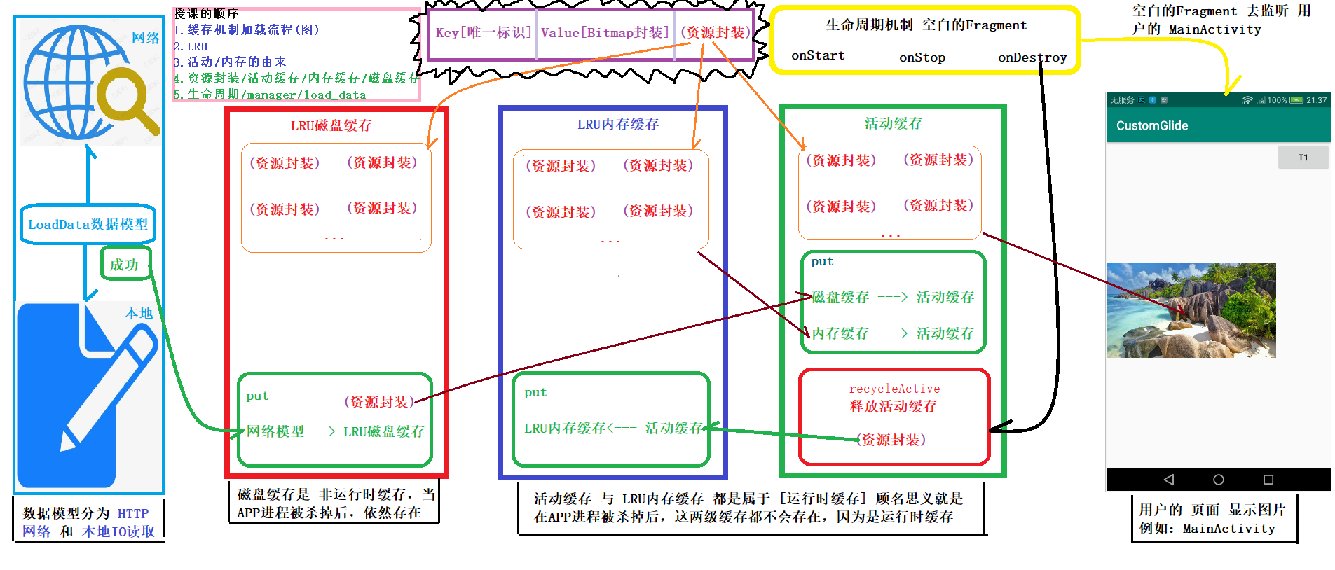
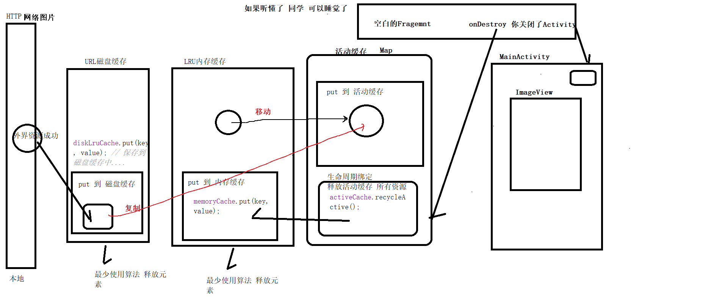

点击按钮 加载图片,先看活动缓存中有不有图片
活动缓存(Map集合)(弱引用) 有: 直接加载显示图片
没有: 去LRU内存缓存 找有不有图片
LRU内存缓存 有: 把该图片移动put到活动缓存中 ,再从活动缓存中去加载显示该图片
没有: 去LRU磁盘缓存 找有不有图片
LRU磁盘缓存 有： 把该图片(资源封装)复制到活动缓存中 ,再从活动缓存中去加载显示该图片
没有: 去网络请求图片,保存到 LRU磁盘缓存中,图片再复制到活动缓存中去 加载显示

GLide图片缓存流程： 总结大会
1.
第一次的时候，去网络下载图片，保存到磁盘缓存中（/sd/disk_lru_cache_dir/key）
第二次的时候，直接再活动缓存中，找到了资源
第三次的时候，直接再活动缓存中，找到了资源
第N次的时候，直接再活动缓存中，找到了资源

2.
把Activity给返回回去的时候(销毁)，进行释放，活动缓存的释放（活动缓存 ----> 内存缓存）
又一次加载的时候，从内存缓存中获取了
下一次加载的时候，就是从活动缓存获取了
第二次的时候，直接再活动缓存中，找到了资源
第三次的时候，直接再活动缓存中，找到了资源
第N次的时候，直接再活动缓存中，找到了资源

3.
把App给杀掉 整个活动缓存，整个内存缓存，都没有了 （运行内存缓存）
首次冷启动 所以从磁盘缓存中获取
第二次的时候，直接再活动缓存中，找到了资源
第三次的时候，直接再活动缓存中，找到了资源
第N次的时候，直接再活动缓存中，找到了资源

注意:
当你第一次加载图片时, 活动缓存 LRU内存缓存 LRU磁盘缓存 都是空的,直接从网络请求图片,图片保存在LRU磁盘缓存中去,
图片再复制到活动缓存中去 加载显示

活动缓存的的图片资源回收:靠当Glide的空白fragment监听到MainActivity界面生命周期onDestroy销毁时,要把活动缓存中的所有图片移动put保存到LRU内存缓存集合中去 (活动缓存中map.remove()清空释放)

内存缓存 磁盘缓存 属于运行时缓存,当app进程杀死后,内存缓存 磁盘缓存不存在了,图片全部没了
磁盘缓存在本地文件里,不受进程杀死影响.

内存缓存 磁盘缓存的图片资源回收 靠LRU算法来回收

⑵LRU算法
内存缓存 磁盘缓都采用LRU算法。

LRU算法:最近最少使用原则。
当添加新的图片时,缓存的所有的图片超出最大数限制,就会回收移除最近最少使用的那张图片(最底部那张)。

LRU算法解析:
使用LinkedHashMap存储元素,
LinkedHashMap<String, Integer> map = new LinkedHashMap<>(0, 0.75f, true);
// accessOrder 访问排序 true,只要存储在任何位置的元素被访问了就立马会被移到最前面第一个位置,就变成最不会被回收的元素了

⑶Glide源码里面的缓存， 有了LRU内存缓存 为什么还需要有活动缓存/前台缓存/活跃缓存(弱引用)？
答：当我们往内存缓存(LRU缓存) 不断添加新的图片,超出LRU内存缓存最大数限制,就会回收移除最近最少使用的那张图片(最底部那张),
而此时我的界面 正好要加载显示这张被回收掉的图片,而却又不存在,程序就崩溃了 。
为了解决这个问题， 我们就添加个活动缓存(弱引用),把我们正在正要使用加载的图片(可能是个最近最少使用快要被回收的图片)
从LRU内存缓存中 移动到活动缓存中去加载显示,这样就避免了这张图片被回收,而无法加载到而崩溃。

⑷手写资源封装/活动缓存/LRU内存缓存/LRU磁盘缓存
资源封装： 生成key(唯一标识) value(Bitmap图片本身) 给 活动缓存,LRU内存缓存,LRU磁盘缓存使用 作为他们相互之间移动那张图片的依据
EngineKey Key https://cn.bing.com/sa/simg/hpb/LaDigue_EN-CA1115245085_1920x1080.jpg
Source Value Bitmap图片本身

活动缓存ActiveCache： 正在使用的图片 访问 活动缓存

LRU内存缓存MemoryCache：

LRU磁盘缓存DiskLruCacheImpl： LRU 内存中 --- 存储里面去了
put 存储Value保存到磁盘缓存
get 从磁盘缓存中通过key获取到Value

注意: Key特别注意 必须合格规范, 磁盘缓存才能使用

⑸手写一个FragmentActivityFragmentManager :
空白的Fragment 去绑定监听 FragmentActivity (MainActivity)生命周期 变化

